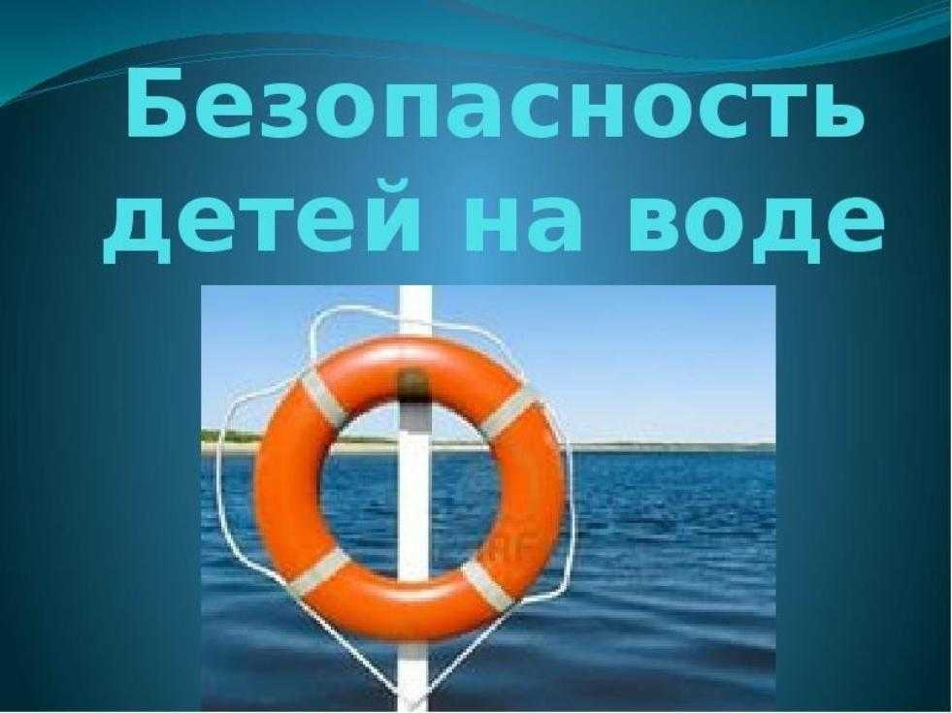
Уважаемые родители!
Не игнорируйте правила поведения на воде и не разрешайте делать это детям.
Не купайтесь с ними в местах, где это запрещено.
Старайтесь держать ребенка в поле своего зрения, когда он находится в воде.
Не заплывайте далеко, не прыгайте в воду с крутых берегов или в местах с неизвестной глубиной.
Не следует входить или прыгать в воду после длительного пребывания на солнце, так как при охлаждении в воде наступает сокращение мышц, что может повлечь остановку сердца.
Строго контролируйте нахождения ребенка в воде, чтобы избежать переохлаждения.
Купаться лучше утром или вечером, когда солнце греет, но еще нет опасности перегрева.
Для детей, которые плохо плавают, применяйте специальные средства безопасности, надувные нарукавники или жилеты.
Объясните детям, что опасно плавать на надувных матрацах, игрушках или автомобильных шинах.
Не разрешайте нырять с мостов, причалов.
Нельзя подплывать к лодкам, катерам и судам.
Если достаточно взрослые школьники самостоятельно идут купаться, то старайтесь чтобы они ходили в безопасные места, где есть пост спасателя и медсестра.
Не проходите мимо случаев появления детей у воды без сопровождения взрослых.
Обучите детей не только плаванию, но и правилам поведения в критических ситуациях, объясните опасность водоворотов, судорог, больших волн, сильных течений и т.д.

